Аннотация

Методическая разработка содержит материалы по дисциплине основы аэродинамики и динамики полёта.
Методическую разработку можно применять преподавателям физики и аэродинамики и динамики поёта в своей профессиональной деятельности в качестве внеклассных мерроприятий со студентами, имеющим отношение к авиации.
Уникальность труда членов летных экипажей ВС ГА заключается в многофункциональности и принятии решения в условиях жесткого лимита времени. Пилот в реальной жизни работает в нестандартных условиях и при принятии решений должен с учетом факторов риска опираться на глубокие знания законов динамики полета.
Многие курсанты первый раз севшие за штурвал самолета понимают, как сложно совмещать теоретические навыки и практические, ведь одно дело знать принципы поднятия воздушного судна, знать приборное оборудование и совсем другое управлять самолетом в небе, следить за ежесекундно меняющимися параметрами и принимать при этом необходимые решения, предпринимать конкретные действия по управлению ВС.
Автоматизация изменила самую сущность профессии пилота, хотя навыки ручного пилотирования для современных самолетов остаются очень важными. Автоматика существенно упрощает работу пилотов – моторные действия, восприятие и переработка информации, некоторые другие этапы, но при этом совершенно не влияет на принятие решений: на выбор стратегии, тактики и конкретных действий. Решение принимается на основе набора гипотез о развитии ситуации, изменения состояния ВС, экипажа, внешней среды. Чем шире этот набор, тем вероятнее выбор правильного решения. Широта и достоверность перечня гипотез зависит главным образом от двух факторов: теоретической и профессиональной подготовки и опыта, которые приходят через 10 лет интенсивной практики. Для неопытного пилота основным способом расширения знаний является теоретическая подготовка в которой сконцентрирован опыт лучших пилотов и научных знаний преподавателей.

Автор: Д.В. Кравчук, преподаватель

Методическая разработка: «Интересные вопросы аэродинамики»
ФИО: Кравчук Дмитрий Викторович
Должность в образовательной организации: преподаватель
Название образовательной организации: Сасовское лётное училище гражданской авиации им. Героя Советского Союза Тарана Г.А.

Ход учебного занятия «Интересные вопросы аэродинамики»
Цель нашего занятия, соединить все полученные вами теоретические знания и подготовить вас к будущей практической деятельности на самолете. А расширить ваши знания поможет мой практический опыт и теоретические мои научные теоретические знания.
Я хочу задать вам вопросы по аэродинамике, которые задавались кандидату на должность пилота В737, имеющего опыт работы на данном типе самолетов и обсудить ваши ответы с моими комментариями.
Вопросы такого характера проверяют ваши знания, а также то как быстро в стрессовой ситуации вы сможете дать ответ. Важен даже не сам момент правильного ответа, а ваши рассуждения и выводы.
Разминка
Вопрос №1
Ситуация: Два одинаковых самолета летят на той же высоте в одинаковых погодных условиях. Имеется только одна разница - первый самолет тяжелый, второй легкий.
Вопрос: В случае отказа двигателей - какой из них спланирует дальше?
Ответ: (Данный вопрос вызвал наиболее оживленную дискуссию.)
К сожалению, на собеседованиях и вчерашние выпускники, и действующие пилоты не всегда отвечают на этот вопрос сходу, хотя количество верных ответов все же превалирует. Вопрос не должен вызывать затруднений у пилота, который учил теоретическую аэродинамику.
Простая формула: L = H*K, где L - дальность планирования, H - начальная высота, К - аэродинамическое качество самолета.
К = Y/X или, после сокращения множителей в формулах подъемной силы (Y) и сопротивления (X) получим K=Cy/Cx - коэффициент подъемной силы разделить на коэффициент силы сопротивления.
В общем, нет зависимости от массы самолета. Качество будет зависеть от угла атаки, а максимальная дальность планирования достигается при снижении на т.н. наивыгоднейшем угле атаки. При этом скорость снижения будет разной - более тяжелый самолет будет лететь и снижаться быстрее, но дальность планирования будет одинаковая.

Вопрос №2
Высота 10 км, аэродинамическое качество 15. Какова дальность планирования в идеальных условиях?

На этот вопрос вы должны ответить сразу, учитывая мои предыдущие рассуждения.
Ответ: 150 км.
Вопрос №3
Какой самолет при одной и той же массе в одинаковых условиях имеет больший градиент набора после взлета - с закрылками 15 или закрылками 5?

Многие кандидаты "сыпятся" на том, что помнят аэродинамику урывками. Простое: "выпуск механизации крыла увеличивает подъемную силу" помнят все, а вот сложное ("кривые Жуковского по тяге (мощности)") - нет.
Градиент набора высоты напрямую зависит от скороподъемности самолета. А она - от избытка тяги (или мощности) двигателя(лей), которое в свою очередь зависит от СОПРОТИВЛЕНИЯ самолета. Избыток тяги позволяет самолету выполнять набор высоты. Чем больше избыток тяги - тем круче угол набора высоты, тем больший запас высоты над препятствием получит самолет.
Чем больше угол отклонения закрылков, тем больше сопротивление самолета. Причем, чем больше угол отклонения, тем значительнее прирост сопротивления, и этот прирост превосходит прирост подъемной силы.
Тяга одинаковая, поэтому при увеличении сопротивления уменьшается избыток тяги, уменьшается угол набора.
Ответ: с закрылками 5.
Графический вопрос №4. Как можно объяснить появление облака пара или длинных белых полос на крыльях самолёта?
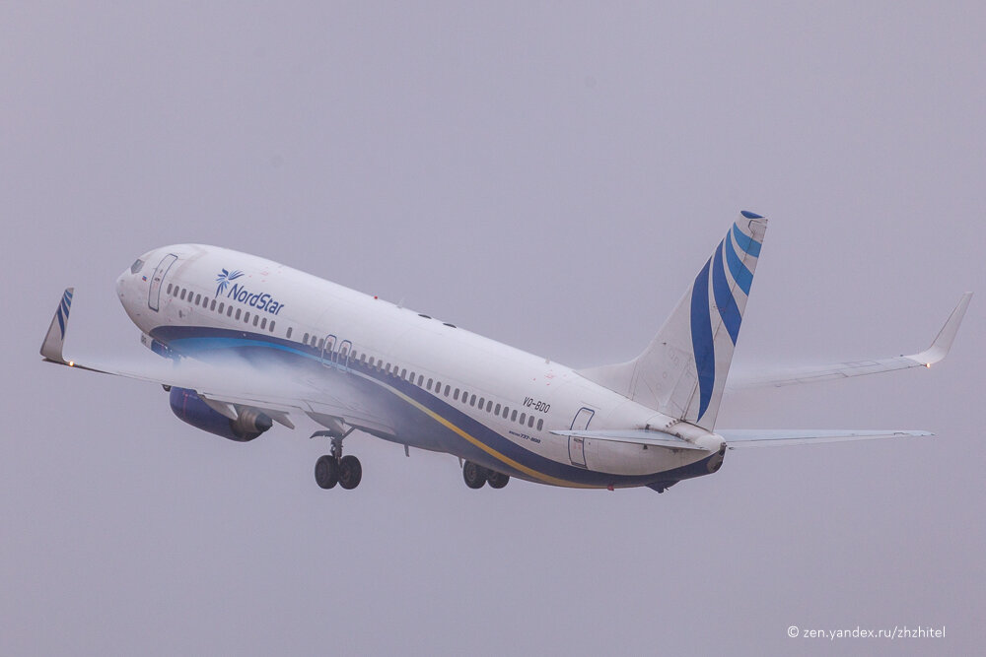
Иногда при посадке и взлете самолета можно увидеть интересное явление: на крыле возникает небольшое облако, а то и вовсе длинные белые полосы. Этот след совсем не похож на конденсационный след при полете самолета на высоте.
Подобное явление чаще можно увидеть при повышенной влажности и пониженной температуре. Например, эти снимки сделаны туманным утром. В воздухе содержатся пары воды, которые готовы образовать мельчайшие капельки влаги. И здесь возникает несколько интересных эффектов.
Движущееся крыло самолета вносит изменения в сложившееся в атмосфере равновесие. Над крылом из-за разности давлений возникает конденсат, проявляющийся в виде небольших облаков, окутывающих плоскость крыла, особенно переднюю кромку.
Также из-за несиметричного обтекания крыла поток воздуха сбегает с него под углом к потоку и возникают небольшие вихри. Если температура при этом ниже точки росы, то внутри вихрей тоже происходит процесс конденсации пара. Он виден в виде вихревых жгутов, которые тянутся за самолетом.
На процесс образования вихревых жгутов влияет множество параметров: температура и влажность воздуха, скорость и масса воздушного судна, длина и форма крыла и так далее.
В авиации процесс образования вихревых жгутов носит отрицательный характер. Создается индуктивное сопротивление крыла, оно влияет на аэродинамику и расход топлива. С этим явлением борются, подбирая форму крыла и устанавливая законцовки различной формы.
Основная часть
Это была разминка, а теперь я хочу обсудить с вами один интересный аэродинамический вопрос, который заинтересовал даже телеканал Discovery.
На взлётно-посадочной полосе стоит самолет, который может двигаться: он расположен на чём-то вроде ленточного конвейера. Самолёт движется в одном направлении, а конвейер — в противоположном. Этот конвейер оснащён системой управления, которая отслеживает скорость самолета и синхронизирует её со скоростью конвейера, чтобы последняя была точно такой же, но для движения в противоположном направлении.
Вопрос: Сможет ли самолёт взлететь в таких условиях? (Слушаем ответы курсанты, либо да, либо нет. А обосновать?)
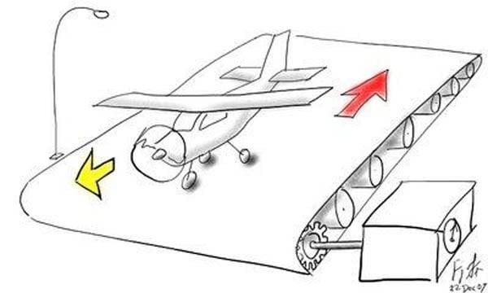
Здесь нужно отметить, что при ближайшем рассмотрении условие задачи оказывается некорректным. Во-первых, шасси вращаются с угловой скоростью, а лента с линейной, поэтому их сравнение некорректно. Во-вторых, если принять, что угловая скорость колес транспортера равна угловой скорости колес самолета и их диаметры равны, то задача сводится к неподвижному относительно земли самолету. Но будем исходить из того, что транспортер просто движется так, чтобы не дать едущему по транспортеру самолету перемещаться относительно земли. Конечно, с точки зрения физики задача не совсем корректна и по другим причинам, но попробуем решить ее эмпирически.
Большинству из нас сразу приходят на ум ассоциации с автомобилем, пытающимся разогнаться по транспортеру. Соответственно, очень многие обычно отвечают: нет, не взлетит. Но так ли это? Попробуем разобраться.
Сначала нужно вспомнить, почему вообще летает самолет. Двигается он под действием силы тяжести, силы тяги и подъемной силы. Всеми остальными силами можно пренебречь. Двигатели самолета создают тягу за счет отбрасывания воздуха или продуктов сгорания топлива. Сила тяги, преодолевая действие прочих сил (трения, сопротивления воздуха), придает самолету ускорение.
После включения двигателя скорость самолета относительно земли начинает возрастать. Кроме того, самолет начинает все меньше и меньше давить на ВПП из-за возникающей на крыльях за счет движения относительно воздуха подъемной силы. До тех пор, пока подъемная сила не станет равной силе тяжести, самолет давит на взлетную полосу. Как только скорость самолета относительно воздуха достигает определенной величины, подъемная сила начинает полностью уравновешивать силу тяжести. После чего самолет может взлететь.
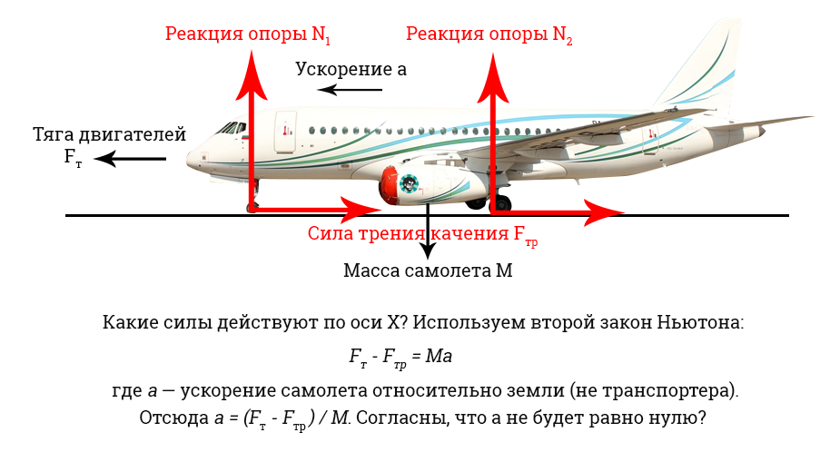
«Но как же движение транспортера?» — спросите вы. — «Самолет ведь перед взлетом должен разогнаться, разве он сможет сделать это в таких условиях?»
Самолет взлетит только тогда, когда у него будет достаточная скорость относительно воздуха. Почему она появится? Потому что самолет отталкивается не от земли, а от воздуха. Это не автомобиль, который бы не сдвинулся с места в аналогичных условиях. Самолету все равно, что под ним — бетонная ВПП, движущаяся лента или лед.
Движение самой взлетной полосы при решении задачи несущественно. Даже оно не остановит самолет относительно наблюдателя, стоящего на земле — просто шасси будут вращаться вдвое быстрее, чем при неподвижном полотне. Аналогично можно показать, что любое движение взлетной полосы приводит лишь к изменению скорости вращения шасси самолета, но не влияет на движение самого самолета. Транспортером можно остановить вращение шасси, но не сам самолет. Сила трения вращения шасси пренебрежительно мала по сравнению с тягой двигателей и не способна помешать ему взлететь.
Если же вы все еще убеждены, что мы не правы и «не взлетит» — посмотрите это видео от разрушителей мифов. https://www.youtube.com/watch?v=0ul_5DtMLhc&t=235s
Еще одна интересная задача на знание основ аэродинамики.

Допустим, вы летите из Москвы во Владивосток, а затем обратно, при полном безветрии. Затем вы совершаете точно такой же перелёт, но на этот раз на протяжении всего перелёта дует постоянный западный ветер: в одну сторону попутный, в обратную — лобовой.
Как изменится суммарное время перелёта туда-обратно?
- Уменьшится
- Увеличится
- Не изменится
Обычно после прочтения задачи возникает желание заявить, что влиянее ветра в целом нулевое. Встречный ветер замедлит движение в одном направлении, но в обратном пути он будет дуть вам в спину, что позволит преодолеть путь быстрее. В целом это так, но будет ли при этом время полёта таким же?
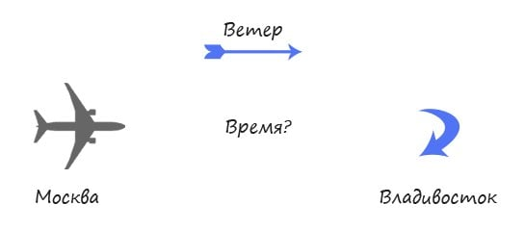
Представим самолёт, который летает со скоростью 800 км/ч. Так случилось, что из-за погодной аномалии возник поток воздуха, дующий с запада также со скоростью 800 км/ч. При полёте на восток это создаст дополнительную силу и вы сможете прибыть во Владивосток вдвое быстрее. Но при обратном полёте, даже если самолёт поднимется в воздух, его скорость относительно земли будет нулевой. Самолёт никогда не вернётся, суммарное время полёта будет бесконечным.
Если ориентироваться на этот предельный случай, то легко понять в чём трудность. При 5 часовом полёте попутный ветер может сэкономить вам максимум 5 часов, но встречный может стоить целой вечности. Этот базовый принцип верен при любом ветре. Ветер, дующий со скоростью 400 км/ч сократит время полёта в одном направлении примерно на 1.67 часа, но добавит 5 часов при полёте в другом направлении.
Вывод: постоянно дующий ветер всегда увеличивает общее время полёта туда и обратно.
Вопрос на засыпку: как изменится время при таком же перелёте, если ветер будет дуть с севера т.е. под прямым углом к направлению полёта?
Знаете ли вы почему самолётам запрещено летать над Гималаями?
Средняя высота Гималаев — 6 км, а полета авиалайнера — 10 км. И в случае аварийной ситуации, например разгерметизации салона, пилоты должны будут за 20 минут (время действия кислородной маски) снизиться до 3 км над уровнем моря, чтобы люди могли спокойно дышать. Но над Гималаями самолету просто некуда будет опускаться, поэтому перелеты запрещены из-за требований безопасности.
Вторая причина — это постоянная турбулентность. Над горами проходят мощные воздушные потоки. Чтобы сделать перелет комфортным, все самолеты облетают их с южной индийской стороны (исключение сделано только для экскурсионных лайнеров — им летать над горами можно, но по специальным маршрутам)
Вопрос №6
Ситуация: В 1973 году нефтяной кризис серьёзно ударил по сфере гражданской авиации. Топливо для самолётов стало стоить невероятно дорого по меркам того времени и превратилось в премиальный товар. Авиакомпании заметили, что считают каждую каплю потраченного чёрного золота. Руководства авиакомпаний предсказали, что цена на авиационный керосин будет только расти. А это значит, что необходимо каким-либо образом создать более экономичные самолёты.
Вопрос: Как вышли из такого положения концерны Boeing и Airbus? Какие эксперименты с конструкцией самолёта принесли экономическую пользу этим компаниям?
Крылья современных самолётов всегда загнуты вверх. Но если присмотреться внимательнее, можно разглядеть удивительные изгибы и дополнительные элементы на концах несущей конструкции. Их называют Winglets на самолетах Boeing и Sharklets на самолетах Airbus, и оба они играют важную роль в снижении сопротивления воздуха. Какую функцию выполняют винглеты и шарклеты, и в чем заключается разница между ними?
Под понятиями «винглеты» и «шарклеты» скрываются законцовки крыла. Они позволяют снизить сопротивление воздуха и потребление топлива.
Как и когда появились винглеты.
В 1973 году нефтяной кризис серьёзно ударил по сфере гражданской авиации. Топливо для самолётов стало стоить невероятно дорого по меркам того времени и превратилось в премиальный товар. Авиакомпании заметили, что считают каждую каплю потраченного чёрного золота. А так как на руководящих постах находятся отнюдь не глупые люди, они точно предсказали, что цена на авиационный керосин будет только расти. А это значит, что необходимо каким-либо образом создать более экономичные самолёты.
В сотрудничестве с НАСА концерн Boeing взялся за дело. Они начали экспериментировать со способами уменьшения сопротивления воздуха и увеличением эффективности расхода топлива. Идея создания «загибающихся» крыльев была подсмотрена в дикой природе. Авиаконструкторы заметили, что у хищных птиц перья на кончиках крыльев изгибаются вверх и назад. Это и было реализовано в строении несущей конструкции. Идея оказалась удачной и привела к увеличению подъемной силы, снижению сопротивления и, как следствие, экономии топлива. Впервые винглеты появились в 1988 году на самолёте Boeing 747-400. Однако технология получила распространение спустя некоторое время, когда авиастроительная компания «Гольфстрим Аэроспейс» внедрила конструкцию на выпускаемых воздушных судах. Позднее Боинг начал устанавливать такие крылья на всех самолётах семейства 737, 757, 767. Как и когда появились шарклеты В 2002 году Европейский Союз запустил программу под названием «Крыло самолета с использованием передовых технологий» (AWIATOR). В ней рассматривались способы снижения лобового сопротивления и расхода авиатоплива. Европейцы хотели сделать воздушные суда более экономичными, менее шумными и экологичными.
Как и когда появились шарклеты? В 2002 году Европейский Союз запустил программу под названием «Крыло самолета с использованием передовых технологий» (AWIATOR). В ней рассматривались способы снижения лобового сопротивления и расхода авиатоплива. Европейцы хотели сделать воздушные суда более экономичными, менее шумными и экологичными. Авиастроительной компании Airbus пришлось экспериментировать с конструкцией. В первую очередь Аэробус обратил внимание на винглеты и начал работу над их созданием ещё в 2000 году. Однако даже в 2006 году авиастроительный концерн не был уверен в необходимости загнутых крыльев. «Последние данные о тестировании нового крылышка A320 показывают, что обнаружены улучшения с точки зрения круизного сопротивления. Но увеличение веса, которое необходимо для поддержки несущей конструкции, в значительной степени компенсирует выигрыш», — заявили в Airbus в далёком 2006 году. В 2011 году Airbus наконец-то начал предлагать свою версию винглетов под названием Sharklets. Но на крупнейший концерн по производству самолётов подали в суд Aviation Partners (компания, специализирующаяся на разработках улучшений для воздушных судов, базируется в Сиэтле и сотрудничает с Boeing). Они утверждали, что идея была заимствована. Airbus проиграл судебный процесс и выплатил Aviation Partners определённую сумму, размер которой не.называется. В чём разница между винглетами и шарклетами На самом деле нет никакой принципиальной разницей между винглетами и шарклетами, кроме внешнего вида. Они настолько близки по дизайну (это было доказано проигранным делом Airbus по нарушению патента), что невозможно точно определить какая конструкция приносит больше пользы. Тем не менее, «крылышки» и «акулий плавник» изменили неэффективный дизайн крыла более ранних самолетов. Хорошо спроектированные несущие конструкции устраняют разницу давлений и делают воздушные суда более экономичными.